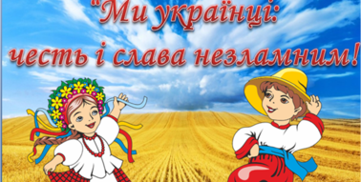

Урок 1 Ми українці: честь і слава незламним

В цьому навчальному році, ми розпочинаємо навчання в той час, коли триває найжорстокіша війна. Війна за нашу свободу і незалежність. За право жити на нашій землі. Війна торкнулася кожної нашої родини. А перемога стала спільною метою нашого народу.
Не вперше на нашу країну нападали загарбники. Ми їх знищили, знищемо і цих.
Рашисти мріяли пройти переможно по нашому Хрещатику, але там зараз стоїть, знищена нашими збройними силами, ворожа техніка.
Наша Батьківщина – це безкрайні лани, високі гори. Мальовнича природа, оспівана поетами та письменниками. Вона створена для миру і ми обов'язково переможемо! Ворог буде покараний за ці тяжкі злочини. Весь світ дивується стійкості і мужності нашого народу і всіляко нам допомагають.
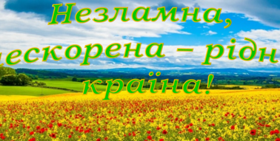
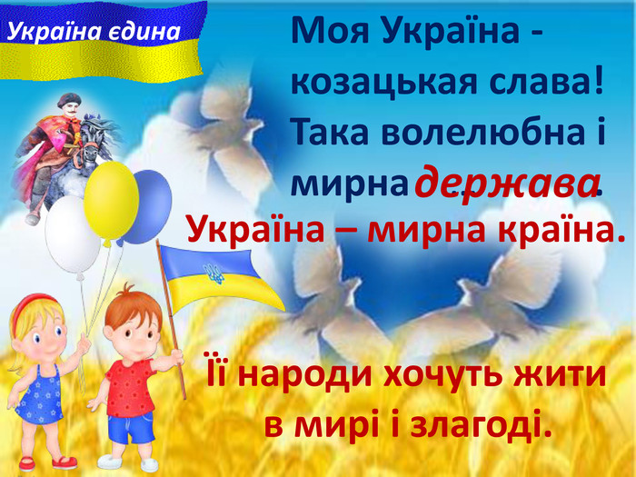
Земля, що дісталася нам у спадок, від дідів та прадідів. Іншої землі немає. І ми обов'язково ії відвоюємо та відбудуємо. Віддамо цю прекрасну країну вам – дорогі діти!

